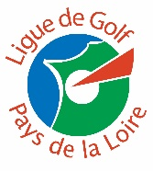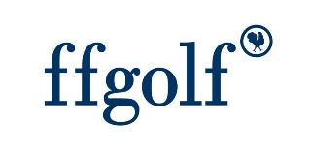
COMMANDE PASSEPORTS JEUNES PAYS DE LA LOIRE 2021

Critères d’attribution du passeport :
- Etre membre et licencié de l’école de golf
- Respecter les critères d’âge et d’index ci-dessous
Golf : | 12 ans et moins Index ≤53,4 | 13 – 15 ans  Index ≤36 | 16 – 18 ans  Index ≤15

Liste des bénéficiaires :
NOM | Prénom | N° de licence | Date de naissance | Index

Date de commande :

